Nama : ika martha amalia

Nim : 1310651111

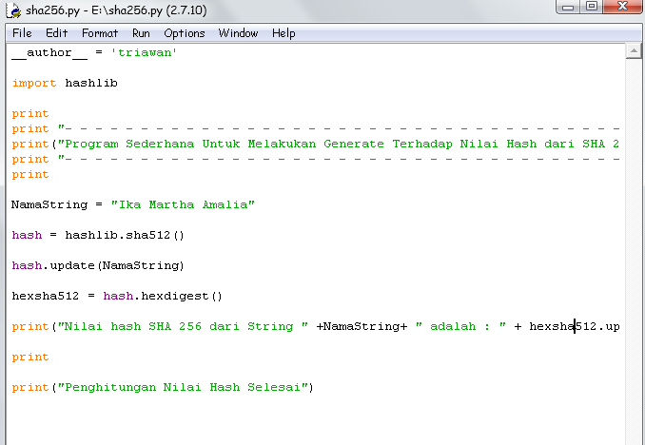

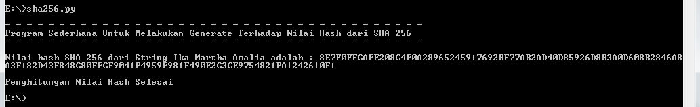

Fungsi import haslib : untuk mengimport fungsi haslib yang belum ada

Nama string : untuk mengisi variabel nama string menjadi “ika martha amalia”

Hash : menggunakan fungsi sha512